Prezentare

Pentru acest proiect, am realizat o baza de date menita sa gestioneze, in mod minimal, datele administrative ale mai multor spitale. Astfel, am definit tabelele:

1. Spitale – memoreaza date despre spitalul respectiv (id, nume, id_adresa)
2. Adrese – memoreaza adresa unui spital (id, strada, numar, oras, regiune (am considerat regiune ca pe o imaprtire administrativa (Moldova, Ardeal, Muntenia etc)
3. Sectii – memoreaza toate sectiile(ex. Cardiologie, Chirurgie, Neurologie etc)
4. Sectii_spitale – tabela asociativa ce memoreaza date despre fiecare sectie a unui spital(id_spital, nume_sectie, numar_paturi)
5. Persoane – memoreaza date despre fiecare persoana (care poate fi doctor sau pacient): cnp, nume, prenume, id-ul si sectia din care face parte
6. Doctori – tabela ce memoreaza cnp-ul fiecarui doctor, salariul si cnp-ul sefului sau ( adica seful sectiei respective). Este o subentitate a tabelului ‘Persoane’
7. Pacienti – tabela ce memoreaza cnp-ul fiecarui pacient, alturi de data internarii. Este o subentitate a tabelului ‘Persoane’
8. Retete – tabela ce memoreaza retetele prescrise. O reteta este prescrisa de un singur doctor, adresata unui singur pacient: id_reteta, cnp_doctor, cnp_pacient, data_internare
9. Medicamente – tabela ce memoreaza medicamentele. Are 3 campuri: id, nume_medicament si cantitate (cat are o unitate ex 800 (mg), 200 (mg) etc)
10. Dozaje – tabela asociativa ce memoreaza cantitatea (ex 3 pastile) a fiecarui medicament pentru o anumita reteta (id_medicament, id_reteta, cantitate)

ERD:

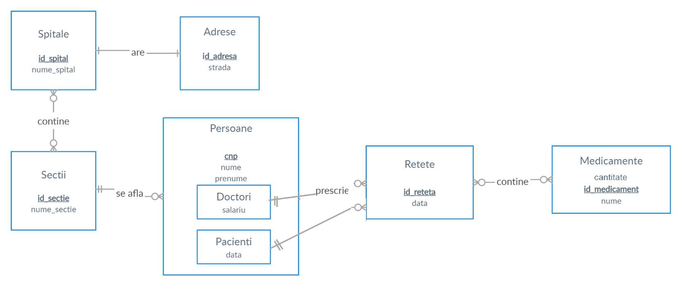

Schema conceptuala:

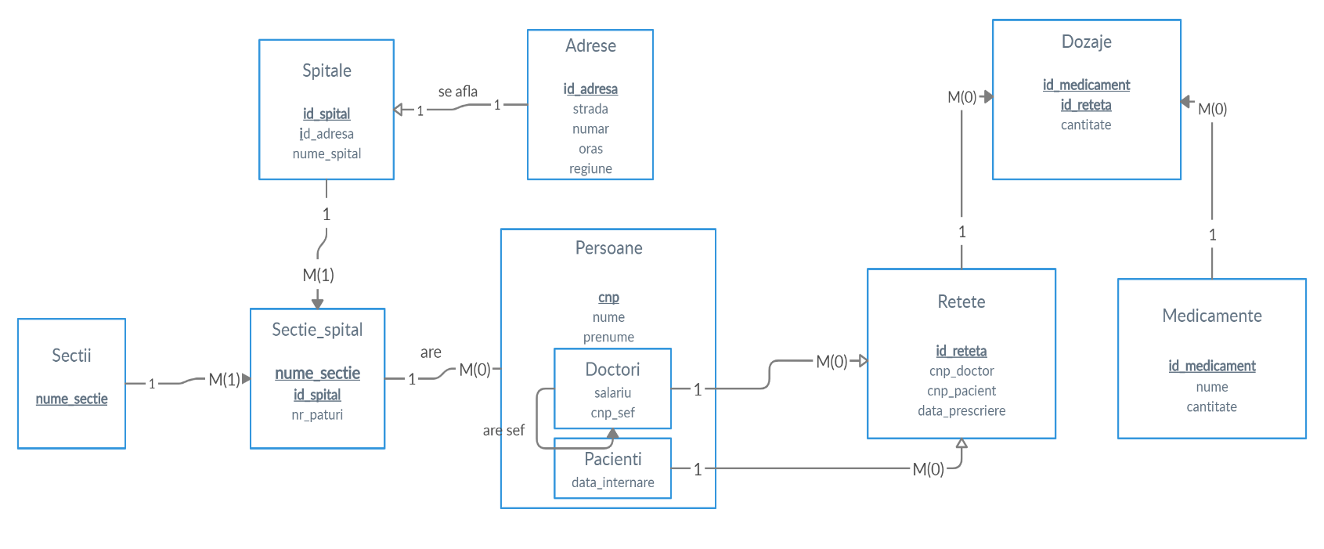

Creare tabele si inserari

Adrese

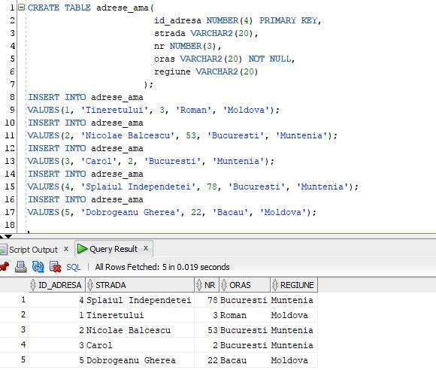

Spitale

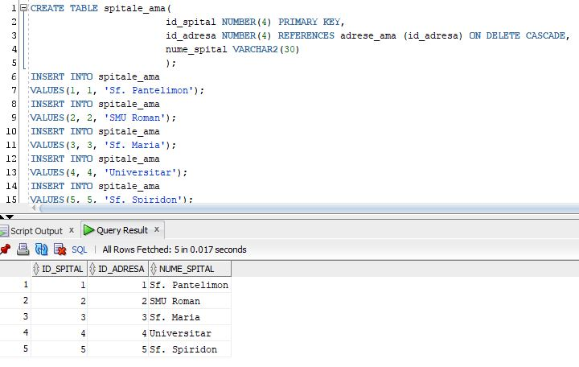

Sectii

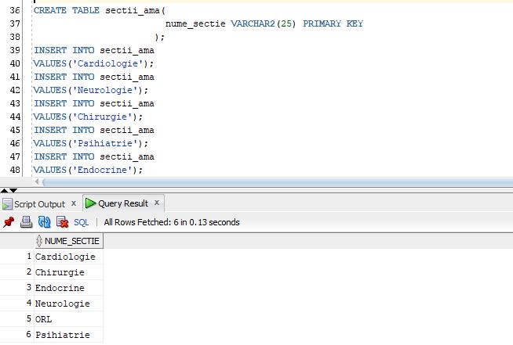

Sectie_spital

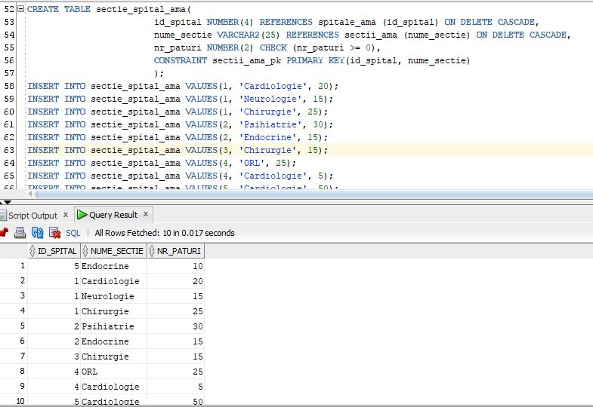

Persoane

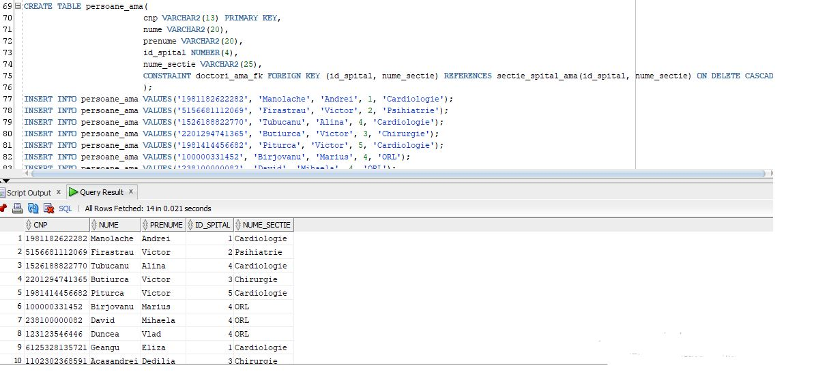

Doctori

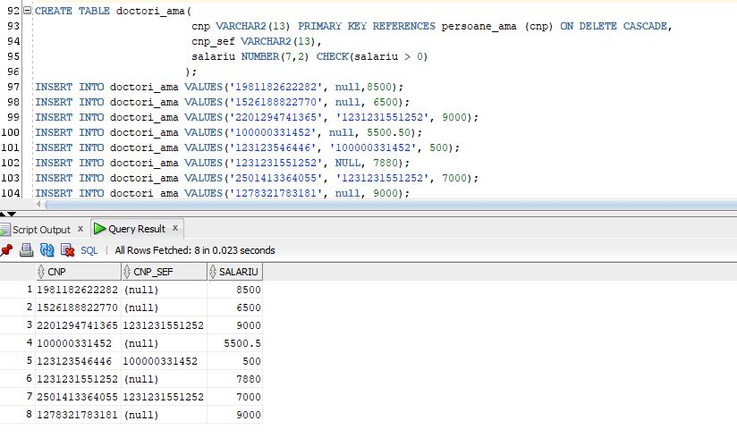

Retete

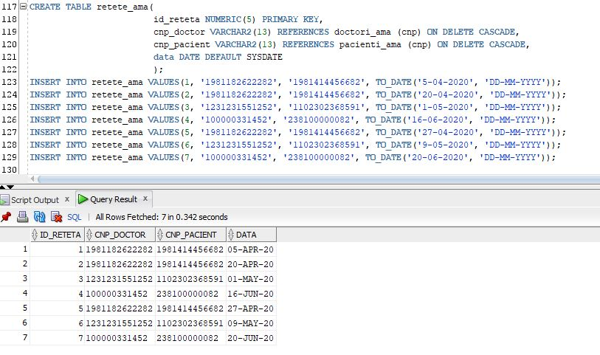

Medicamente

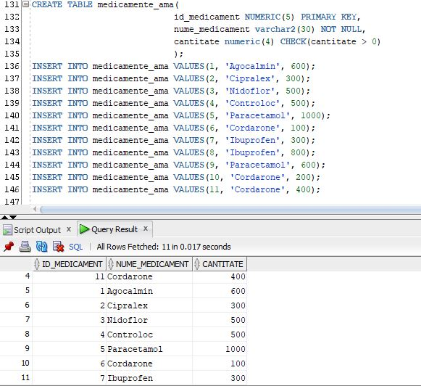

Dozaje

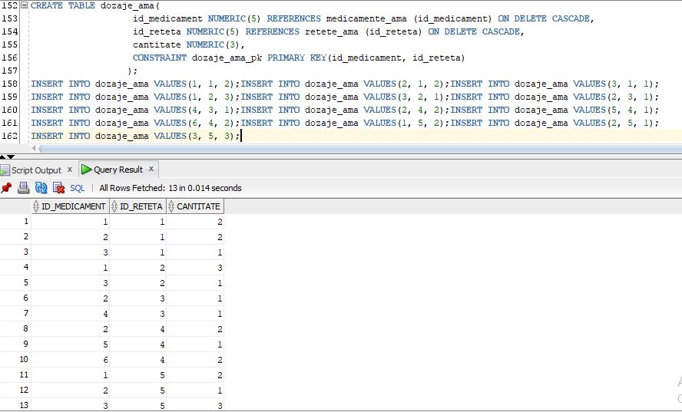

Exercitii

Ex1) Sa se afiseze date(cnp, nume, prenume, spital, sectie, salariu, numarul de retete) despre cei mai bine platiti 2 doctori care au cel putin 2 retete prescrise

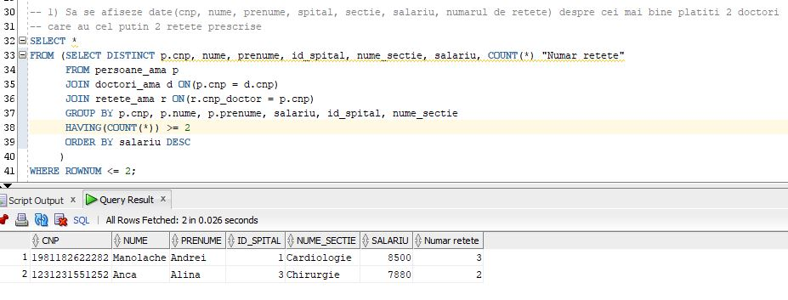

Ex2) Sa se afiseze date despre doctorii care castiga mai putin decat media salariilor pentru sectia respectiva, aplicandu-le o marire de salariu astfel: 25 % Chirurgie, 15 % Psihiatrie, 10% Endocrine, 5% Restul. Rezultatele vor fi afisate descrescator dupa marire, respectiv crescator dupa nume

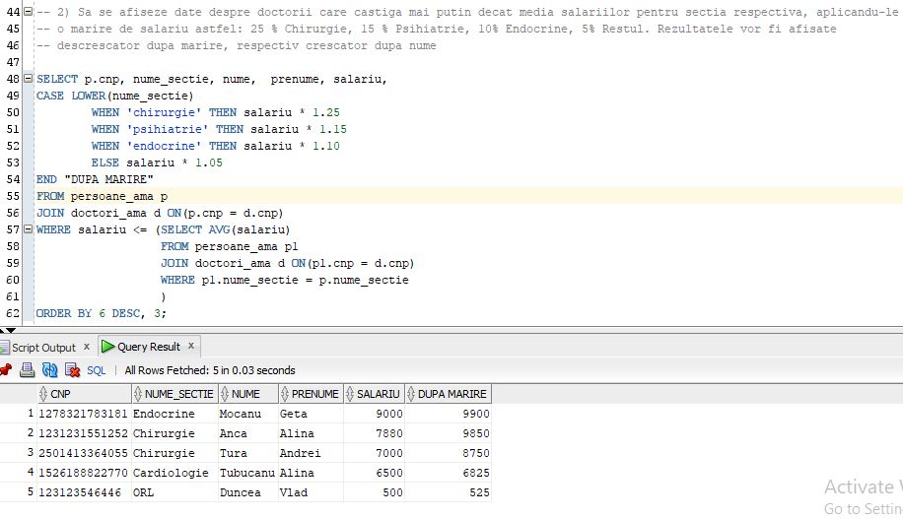

Ex 3) Pentru fiecare sptial, sa se afiseze date (id-ul si numele spitalului, numele sectiei, numele si prenumele fiecarei persoane, alaturi de numarul de doctori din sectia respectiva. Daca sectia nu are doctori, atunci se va afisa 0. Se vor lua in considerare si sectiile fara persoane, dar care sa faca parte dintr-un spital!

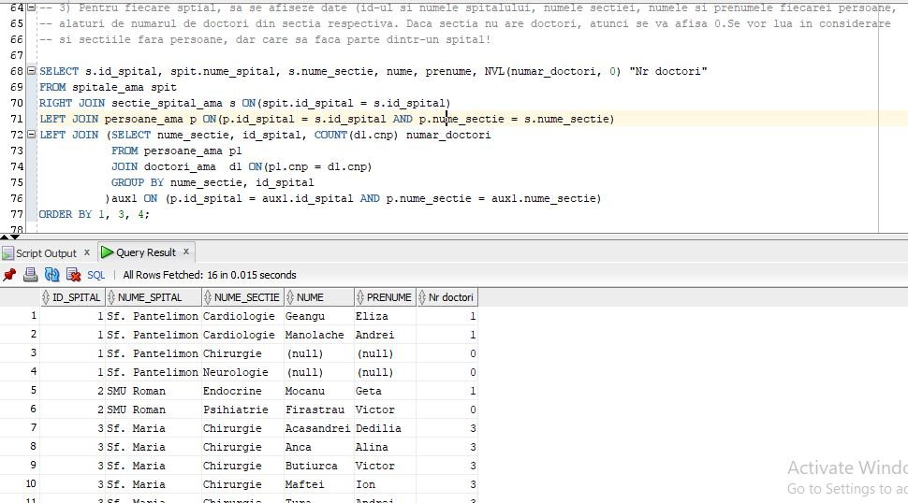

Ex 4) Sa se afiseze detalii despre doctorii care au scris retete in ziua in care au fost scrise cele mai multe retete, precum si ziua si numarul lor (Se va lua in considerare ziua din saptamana: luni, marti etc)

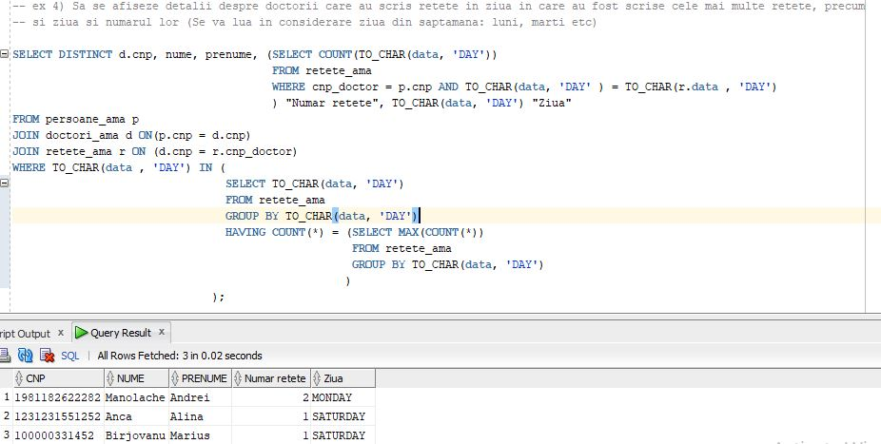

Ex 5) Sa se afiseze subalternii sefului de sectie din sectia in care suma salariilor este minima

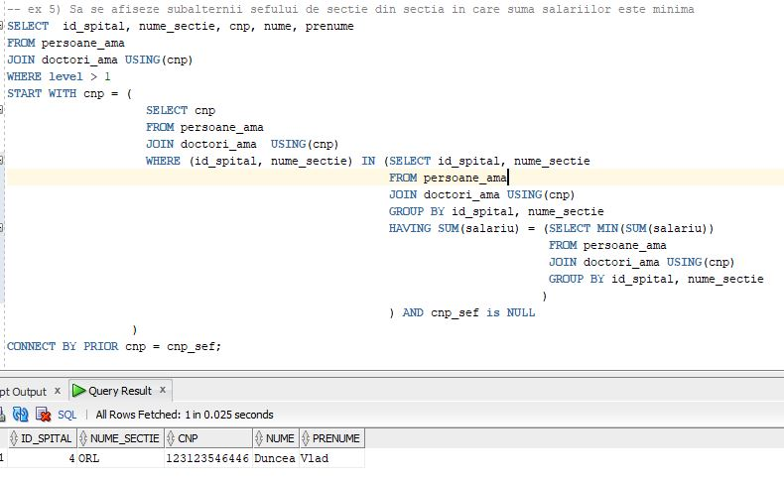

Ex 6) Sa se afiseze detalii (cnp, nume, prenume) despre pacientii din Bucuresti care sunt internati de cel putin 2 luni, intr-un spital care incepe cu "Sf" ordonati crescator dupa nume, descrescator dupa prenume

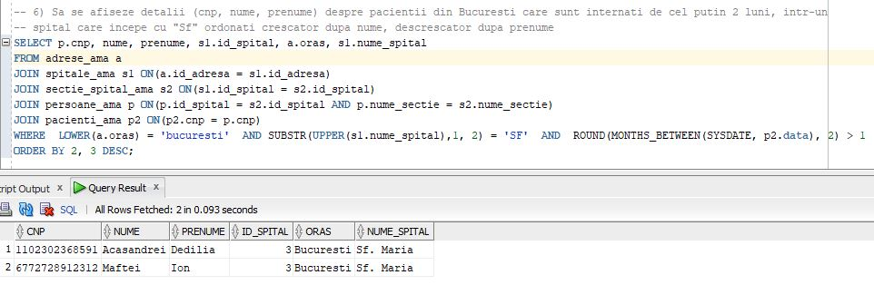

Ex 7) Sa se afiseze medicamentele care au fost prescrise tuturor retetelor din primele 4 luni ale anului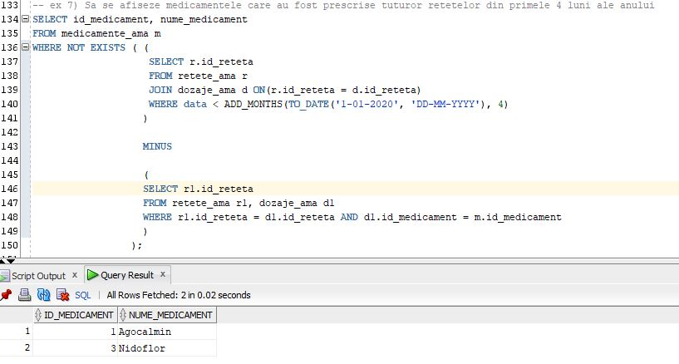

Ex 8) Sa se afiseze date despre pacientii din sectiile cu cel putin 20 de paturi sau in care au fost prescrise cel putin 2 retete.

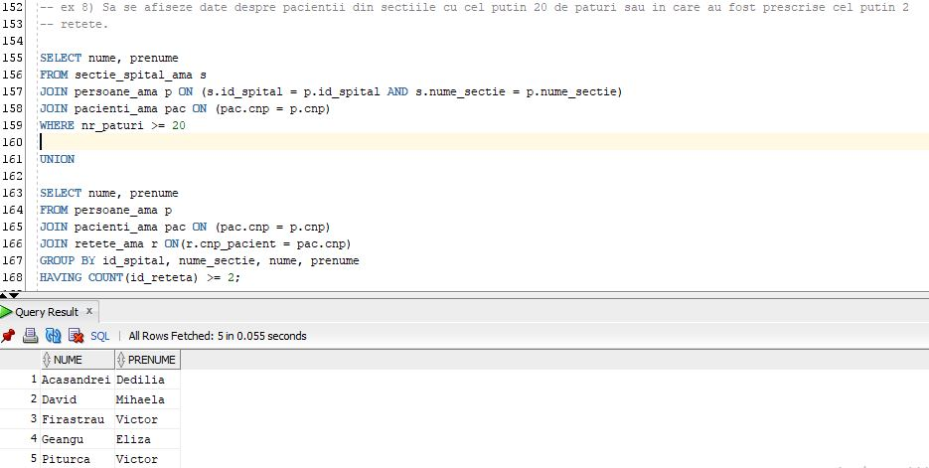

Ex 9) Sa se afiseze detalii despre doctorii care nu au prescris retete si pentru care numarul doctorilor din sectia respective este mai mare ca cel al pacientilor din sectie 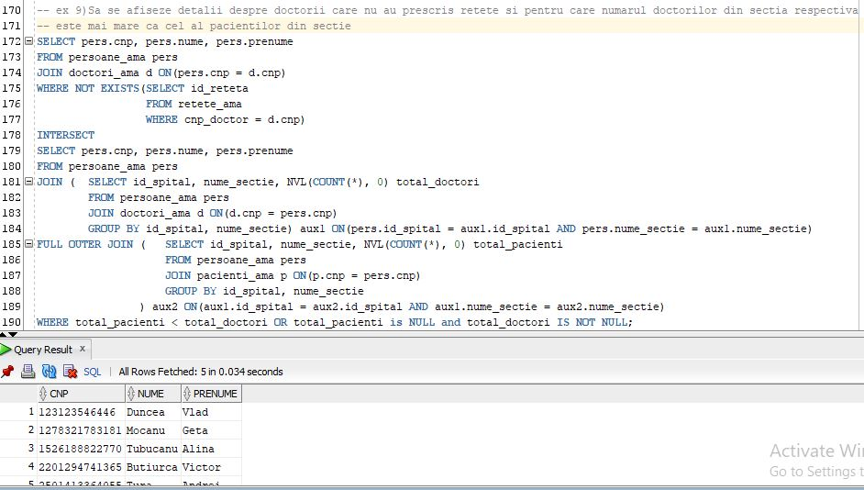

Ex 10)

Sa se afiseze cel mai prescris medicament de fiecare doctor. Se vor afisa cnp-ul, numele si prenumele doctorului, medicamentul si de cate ori a fost prescris

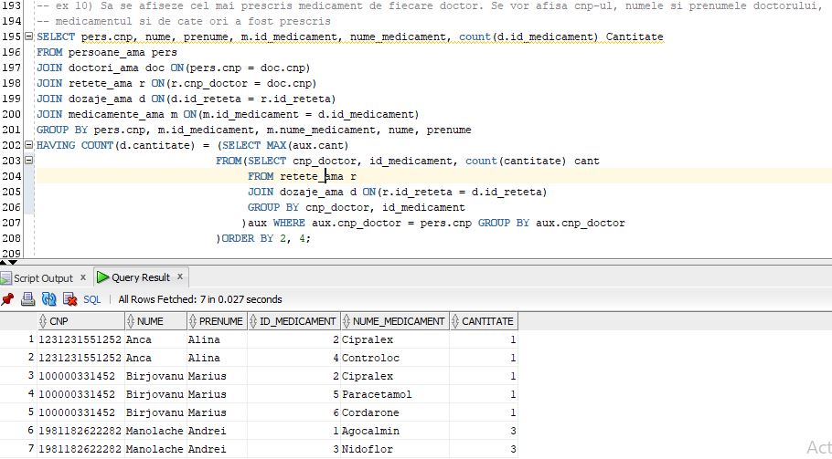

Ex 11) Sa sa afiseze cel ma bine platit doctor din fiecare sectie. Daca o sectie nu contine doctori, se va afisa 0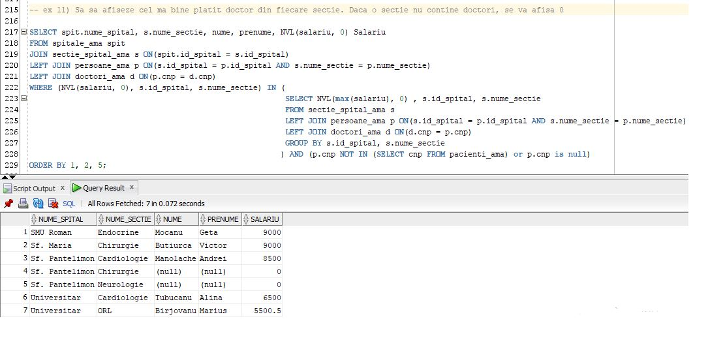

Ex 12) Sa se afiseze cate pastile de Cipralex are de luat fiecare pacient internat dupa 15 mai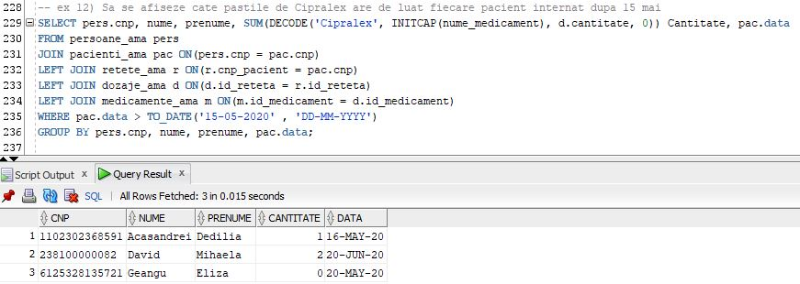

Ex 13) Sa se afiseze sectia cu numarul maxim de paturi care nu are doctori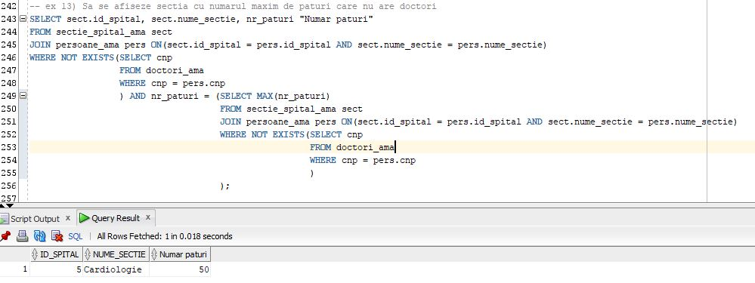

Ex 14) Sa se afiseze doctorii care au scris cel putin 2 retete si au salariul mai mare decat media salarillor doctorilor de la Cardiologie

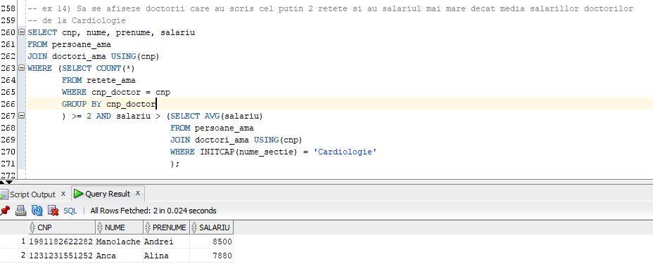

EX 15) Sa se afiseze medicamentele prescrise de doctorul cu cei mai multi subalterni

